**지형 다듬기**

1. **[지형편집기] 🡪 [편집] 🡪 [다듬기]**

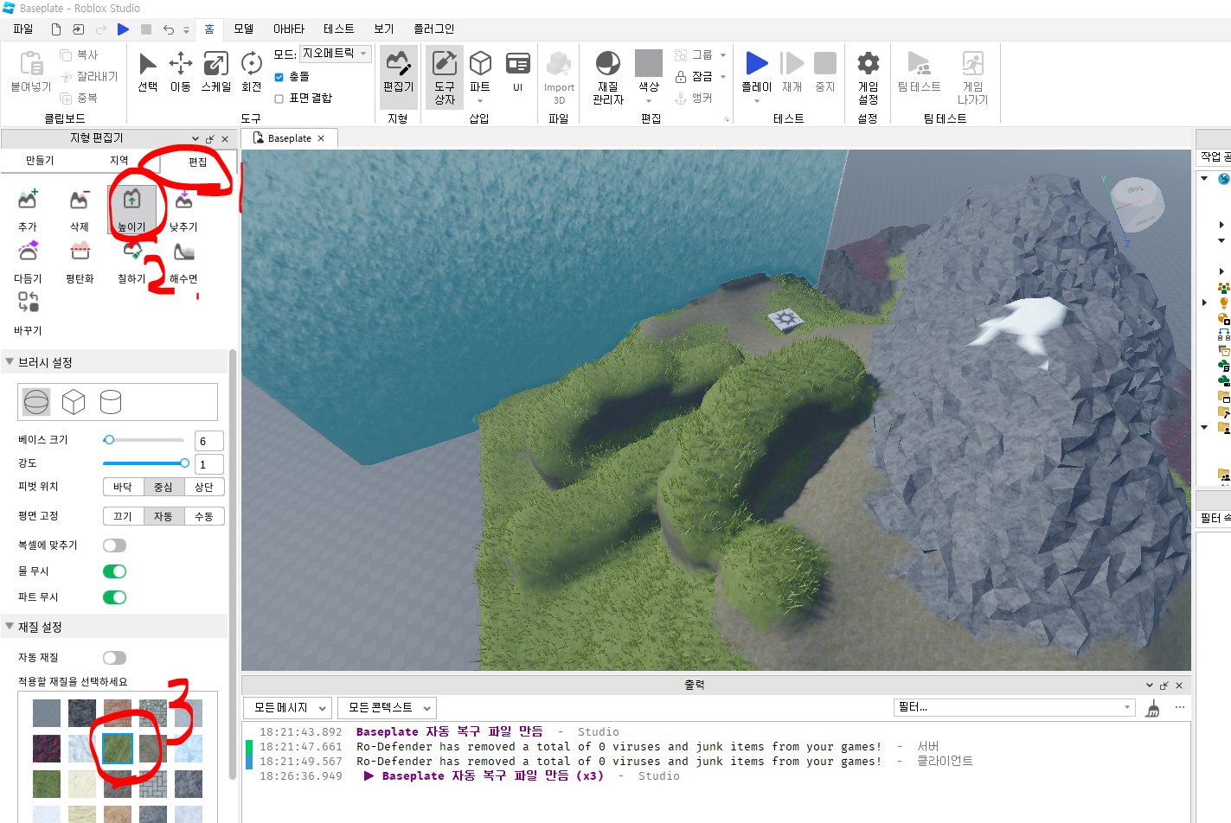

1. **거친 표면을 만져주세용**

